## **党史百年天天读 · 8月10日**

**重要论述**

**1936年8月10日**

　　中共中央政治局召开会议，毛泽东作国共两党关系和统一战线等问题的报告。报告指出：蒋介石依靠日本、出卖投降的基本战略没有改变，但他准备开国防会议，实行局部的对日作战等，战术有所改变，而战术的改变有可能影响其战略的动摇。两广事变虽然遭到挫折，但它使蒋介石内部裂痕加深。蒋介石过去让出东三省，镇压群众，不同我们往来。现在改变了，也说统一战线、国防政府，要同我们往来，这是为了得到群众的拥护和使日本退让，以巩固他的统治。我们愿意与南京谈判，现在还是这个方针，应该承认南京是一种民族运动的大力量。我们可以承认统一指挥、统一编制，在许多策略方面要有所改变，但是一定要停止“剿共”，一定要实行真正的抗日。报告还指出：创造西北国防政府，红军与东北军正在协商中，两方面都要做艰苦的努力，在东北军要加强政治工作，在地方应加紧巩固工作。红二、四方面军的北上对于打通苏联，保卫苏区，统一红军领导，都有很大的意义，应极力地欢迎红二、四方面军，并使他们完全在中央领导之下。毛泽东在作会议结论时指出：“抗日必须反蒋”的口号，现在已不适合，要在统一战线下反对卖国贼。同时要注意提高对同盟者的警戒性，保持党的独立性。

**1982年8月10日**

　　邓小平会见美籍华人科学家邓昌黎等时谈到中国的发展目标指出：我们提出二十年改变面貌，不是胡思乱想、海阔天空的变化，只是达到一个小康社会的变化，这是有把握的。小康是指国民生产总值达到一万亿美元，人均八百美元。本世纪末有了这个基础，再花二三十年可能接近现在发达国家的水平，不能说超过。搞了一二年，看来小康目标能够实现。前十年打基础，后十年跑得快一点。前十年把比例失调解决，搞好农业、能源、交通、科学教育。其他方面不可能太快。农业第一靠政策，第二靠科学。

　　他谈到精神文明建设指出：精神文明建设是实现四个现代化的重要保证。对外开放、对内搞活是正确的，但也带来了新的问题，世界上腐朽的东西、中国老的东西重新出现，而且已经出现。没有理想、没有艰苦奋斗的精神不行，精神面貌可以直接影响物质。

**党史回眸**

**1945年**

　　8月10日 日本外务省向美、中、英、苏四国发出乞降照会。十日至十一日，第十八集团军总司令朱德连续发布关于受降和对日展开全面反攻等七道命令，要求各解放区抗日武装部队向其附近的日、伪军送出通牒，限其于一定时间内向我作战部队缴出全部武装。如遇日、伪武装部队拒绝投降缴械，即应予以坚决消灭。

**1946年**

　　8月10日 晋冀鲁豫军区举行陇海路战役。为配合中原和苏中解放区的作战，晋冀鲁豫军区决定在开封、徐州间开辟战场，调动敌人，求得在运动中歼其一部。8月10日起，以其主力和冀鲁豫军区部队一部，分东西两路，向驻守在陇海沿线砀山至徐州段和开封至民权段的国民党军发起突然进攻。经过3天战斗，先后攻克砀山、兰封和杨集、柳河集等车站10余处，控制与破坏铁路300余公里，随后乘胜南下豫东，攻克杞县、通许。

**1986年**

　　8月10日 解放军总参谋部、总政治部、总后勤部发出通知，规定预备役部队正式列入人民解放军建制序列。

　　1945年8月10日，朱德发布命令，限令日伪军缴械投降。图为当时的报道。

**历史瞬间**

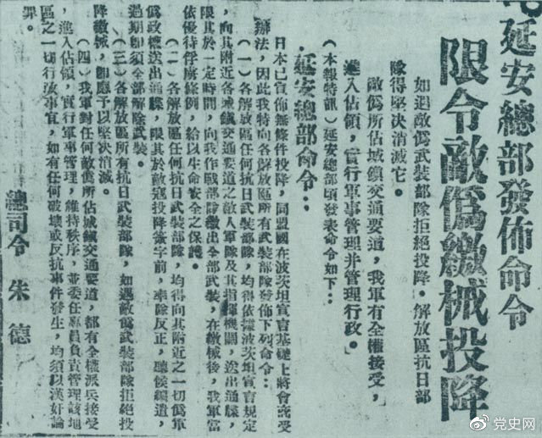

1945年8月10日，朱德发布命令，限令日伪军缴械投降。图为当时的报道。